Diagnostic test/ definition of the disease (test diagnostyczny/ definicja choroby)
Explanation, additional information | Content of the lecture
Definicja choroby  Definition of the disease | - descriptive (more informative subjected for individual)  - quantitative (less informative independent of subjective interpretation )  NO DOUBTS WHO IS ILL AN WHO IS NOT !!!
Trafność i powtarzalność testów diagnostycznych  Validity and Reliability  Of diagnostics tests | Validity  - expression of the degree to which a test is capable of measuring what it is intended.  Trafność- test, jest trafny, jeżeli wyniki są prawdziwe, tzn. w 100% zgodne z wynikami testu odniesienia  Reliability  - the extent to which the test yields the same results on repeated trials.  Powtarzalność- test jest powtarzalny jeśli przeprowadzony przez tego samego lub innego badającego dwa lub więcej razy daje identyczny wynik  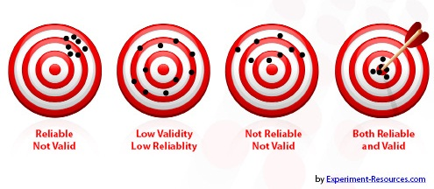
 | Disease | No disease | Total
Test positive | a | b | a+b
Negative | c | d | c+d
Total | a+c | b+d | a+b+c+d
Health status

Czułość testu  Sensitivity of the test | Sensitivity of the test= a/a+c  - Probability of a positive test in ill people  Czułość testu- prawdopodobieństwo stwierdzenia pozytywnego wyniku testu u osób chorych
Swoistość testu  Specificity of the tests | Specificity of the tests= d/b+d  - Probability of a negative test in healthy people  Swoistość testu- prawdopodobieństwo stwierdzenia negatywnego wyniku u osób zdrowych
Wartość predykcyjna dodatnia  Positive predictive value | Positive predictive value= a/a+b  - Probability of a disease when the test is positive  Wartość predykcyjna dodatnia- prawdopodobieństwo wystąpienia choroby u osób, u których stwierdza się pozytywny wynik testu
Wartość predykcyjna ujemna  Negative predictive value | Negative predictive value= d/c+d  - Probability of being healthy when the test is negative  Wartość predykcyjna ujemna- prawdopodobieństwo, że osoba jest zdrowa, jeżeli stwierdzono negatywny wynik testu
Definicja nadciśnienia  Definition of hypertension | Relation:  Each increase of blood pressure by 5-6 mm Hg  ▼  increase of brain stroke by 30-40%  Definition of hypertension:  - blood pressure ≥ 140/90 mmHg and/or  - blood pressure lowering treatment
Ewolucja definicji AIDS  Evolution of the definition AIDS | Definition of AIDS  WHO 1985  2 Major symptoms:  - weight loss ≥ 10%  - chronic diarrhea  - prolonged fever  1 Minor symptom:  - persisting caught  - herpes zoster  - generalized lymphadenopaty etc.  CURRENT: Seropositivity
VOCABULARY
Probability- prawdopodobieństwo
Reliability- powtarzalność
Sample selection- dobór próby
Sensitivity- czułość
Specificity- swoistość
Validity- trafność

